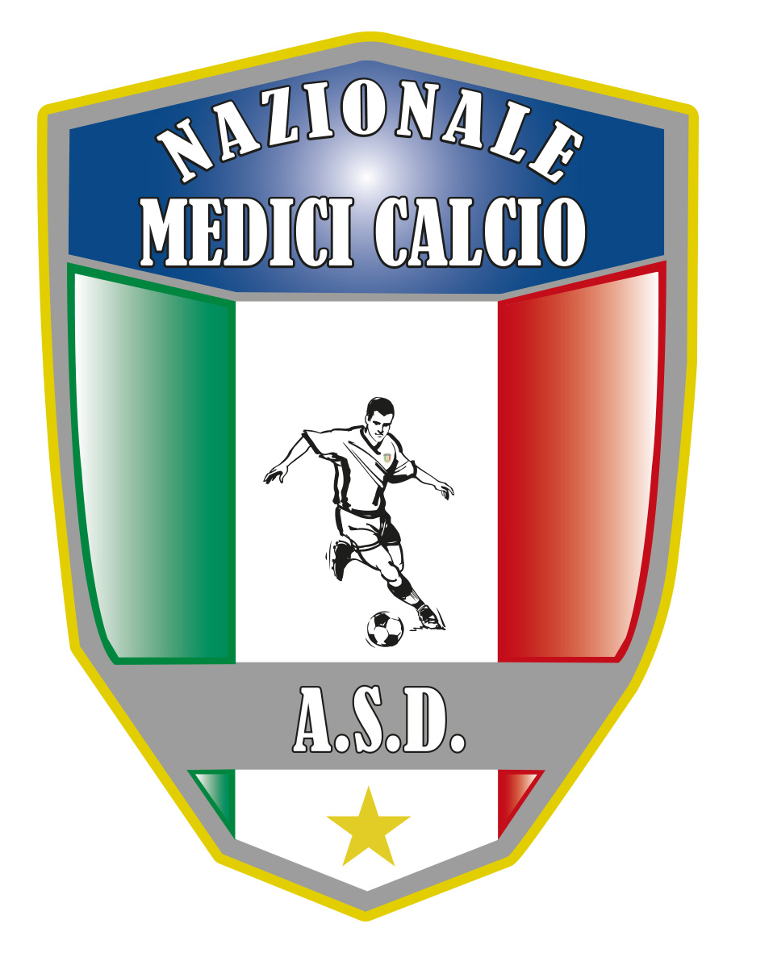

XVII Coppa Italia edizione 2020

Cascia 2021

**COMUNICATO Numero 2**

**Del 11/09/2021**

**Risultati**

**Cosenza-Bologna 3-2**

**Marcatori: Dughiero G (Cosenza), Nuzzo P (Cosenza), Camodeca E (Cosenza), Righini M (Bologna), Serenari M (Bologna)**

**Espulsi: Caputo A (Cosenza) 1 giornata**

**Ammoniti: Camodeca E (Cosenza), Scrima O (Cosenza), Serenari M (Bologna), D’Angelo R (Bologna), Crescente N (Bologna), Perucco g (Bologna)**

**Milano-Trinacria Palemo 1-3**

**Marcatori: Delre D (Milano), 2 Costa D ( Trinacria). Rizzo G (trinacria)**

**Ammoniti: Colombi L (Milano)**

**GIUDICE SPORTIVO: GIUSEPPE CAROTENUTO**